96.pielikums
Ministru kabineta
2013.gada 19.marta
noteikumiem Nr.154

Salaspils novada administratīvās teritorijas robežas apraksts

2012.gada 1.oktobris
(robežas apraksta sagatavošanas datums)

Nr.  p.k. | Tās zemes vienības kadastra apzīmējums, pa kuru noteikta administratīvās teritorijas robeža | Robežojošās administratīvās teritorijas nosaukums
 | 80310010013 | Stopiņu novads
 | 80310010072 | Stopiņu novads
 | 80310010067 | Stopiņu novads
 | 80310010066 | Stopiņu novads
 | 80310010073 | Stopiņu novads
 | 80310010493 | Stopiņu novads
 | 80310010258 | Stopiņu novads
 | 80310010560 | Stopiņu novads
 | 80310010271 | Stopiņu novads
 | 80310010258 | Stopiņu novads
 | 80310010430 | Stopiņu novads
 | 80310010548 | Stopiņu novads
 | 80310010550 | Stopiņu novads
 | 80310010057 | Stopiņu novads
 | 80310010590 | Stopiņu novads
 | 80310010063 | Stopiņu novads
 | 80310010277 | Stopiņu novads
 | 80310010005 | Stopiņu novads
 | 80310010029 | Stopiņu novads
 | 80310010022 | Stopiņu novads
 | 80310010010 | Stopiņu novads
 | 80310010279 | Stopiņu novads
 | 80310010039 | Stopiņu novads
 | 80310010380 | Stopiņu novads
 | 80310010385 | Stopiņu novads
 | 80310010283 | Stopiņu novads
 | 80310010048 | Stopiņu novads
 | 80310010542 | Stopiņu novads
 | 80310010724 | Stopiņu novads
 | 80310010049 | Stopiņu novads
 | 80310010050 | Stopiņu novads
 | 80310010038 | Stopiņu novads
 | 80310020015 | Stopiņu novads
 | 80310020139 | Stopiņu novads
 | 80310020063 | Stopiņu novads
 | 80310020026 | Stopiņu novads
 | 80310020054 | Stopiņu novads
 | 80310020093 | Stopiņu novads
 | 80310140009 | Stopiņu novads
 | 80310140113 | Stopiņu novads
 | 80310140119 | Stopiņu novads
 | 80310140073 | Stopiņu novads
 | 80310140067 | Stopiņu novads
 | 80310140123 | Stopiņu novads
 | 80310140063 | Stopiņu novads
 | 80310140019 | Stopiņu novads
 | 80310140107 | Stopiņu novads
 | 80310140317 | Stopiņu novads
 | 80310140131 | Stopiņu novads
 | 80310140104 | Stopiņu novads
 | 80310140085 | Stopiņu novads
 | 80310140115 | Stopiņu novads
 | 80310140103 | Stopiņu novads
 | 80310140081 | Stopiņu novads
 | 80310150004 | Stopiņu novads
 | 80310150462 | Stopiņu novads
 | 80310150094 | Stopiņu novads
 | 80310150926 | Stopiņu novads
 | 80310150411 | Stopiņu novads
 | 80310150510 | Stopiņu novads
 | 80310150383 | Stopiņu novads
 | 80310150384 | Stopiņu novads
 | 80310150404 | Stopiņu novads
 | 80310150203 | Stopiņu novads
 | 80310150510 | Stopiņu novads
 | 80310150211 | Stopiņu novads
 | 80310150510 | Stopiņu novads
 | 80310030018 | Stopiņu novads
 | 80310030500 | Stopiņu novads
 | 80310030530 | Stopiņu novads
 | 80310030084 | Stopiņu novads
 | 80310030504 | Stopiņu novads
 | 80310030439 | Stopiņu novads
 | 80310030503 | Stopiņu novads
 | 80310030496 | Stopiņu novads
 | 80310030441 | Stopiņu novads  Ropažu novads
 | 80310160031 | Ropažu novads
 | 80310160021 | Ropažu novads
 | 80310160315 | Ropažu novads
 | 80310160019 | Ropažu novads
 | 80310160044 | Ropažu novads
 | 80310160018 | Ropažu novads
 | 80310160459 | Ropažu novads
 | 80310160017 | Ropažu novads
 | 80310160459 | Ropažu novads
 | 80310160047 | Ropažu novads
 | 80310040040 | Ropažu novads
 | 80310040144 | Ropažu novads
 | 80310040036 | Ropažu novads  Ikšķiles novads
 | 80310040126 | Ikšķiles novads
 | 80310040195 | Ikšķiles novads
 | 80310040179 | Ikšķiles novads
 | 80310040178 | Ikšķiles novads
 | 80310040180 | Ikšķiles novads
 | 80310040284 | Ikšķiles novads
 | 80310040183 | Ikšķiles novads
 | 80310040184 | Ikšķiles novads
 | 80310040185 | Ikšķiles novads
 | 80310040186 | Ikšķiles novads
 | 80310040187 | Ikšķiles novads
 | 80310040195 | Ikšķiles novads
 | 80310040188 | Ikšķiles novads
 | 80310040189 | Ikšķiles novads
 | 80310040190 | Ikšķiles novads
 | 80310040191 | Ikšķiles novads
 | 80310040192 | Ikšķiles novads
 | 80310040193 | Ikšķiles novads
 | 80310040194 | Ikšķiles novads
 | 80310040195 | Ikšķiles novads
 | 80310040003 | Ikšķiles novads
 | 80310040125 | Ikšķiles novads
 | 80310040129 | Ikšķiles novads
 | 80310040001 | Ikšķiles novads
 | 80310040143 | Ikšķiles novads
 | 80310040168 | Ikšķiles novads
 | 80310040106 | Ikšķiles novads
 | 80310040128 | Ikšķiles novads
 | 80310040002 | Ikšķiles novads
 | 80310040139 | Ikšķiles novads
 | 80310040141 | Ikšķiles novads
 | 80310040287 | Ikšķiles novads
 | 80310040030 | Ikšķiles novads
 | 80310040022 | Ikšķiles novads
 | 80310040135 | Ikšķiles novads
 | 80310040114 | Ikšķiles novads
 | 80310040103 | Ikšķiles novads
 | 80310040113 | Ikšķiles novads
 | 80310040234 | Ikšķiles novads
 | 80310040127 | Ikšķiles novads
 | 80310040014 | Ikšķiles novads
 | 80310040031 | Ikšķiles novads
 | 80310040101 | Ikšķiles novads
 | 80310040112 | Ikšķiles novads
 | 80310040043 | Ikšķiles novads
 | 80310040112 | Ikšķiles novads
 | 80310040101 | Ikšķiles novads
 | 80310040024 | Ikšķiles novads
 | 80310040127 | Ikšķiles novads
 | 80310040013 | Ikšķiles novads
 | 80310040127 | Ikšķiles novads
 | 80310040009 | Ikšķiles novads
 | 80310040288 | Ikšķiles novads
 | 80310040287 | Ikšķiles novads
 | 80310040015 | Ikšķiles novads
 | 80310040136 | Ikšķiles novads
 | 80310040015 | Ikšķiles novads
 | 80310160123 | Ikšķiles novads
 | 80310070792 | Ikšķiles novads
 | 80310070437 | Ikšķiles novads
 | 80310070018 | Ikšķiles novads
 | 80310070084 | Ikšķiles novads
 | 80310070004 | Ikšķiles novads
 | 80310070015 | Ikšķiles novads
 | 80310070432 | Ikšķiles novads
 | 80310070089 | Ikšķiles novads
 | 80310070011 | Ikšķiles novads
 | 80310070089 | Ikšķiles novads
 | 80310070372 | Ikšķiles novads
 | 80310070093 | Ikšķiles novads
 | 80310070372 | Ikšķiles novads
 | 80310070094 | Ikšķiles novads
 | 80310070370 | Ikšķiles novads
 | 80310110027 | Ikšķiles novads
 | 80310110004 | Ikšķiles novads
 | 80310110133 | Ikšķiles novads
 | 80310110011 | Ikšķiles novads
 | 80310110134 | Ikšķiles novads
 | 80310110041 | Ikšķiles novads
 | 80310110132 | Ikšķiles novads
 | 80310110042 | Ikšķiles novads
 | 80310110139 | Ikšķiles novads
 | 80310170038 | Ikšķiles novads
 | 80310170148 | Ikšķiles novads
 | 80310170011 | Ikšķiles novads
 | 80310170093 | Ikšķiles novads
 | 80310170285 | Ikšķiles novads
 | 80310170188 | Ikšķiles novads
 | 80310170286 | Ikšķiles novads
 | 80310120096 | Ikšķiles novads  Ķekavas novads
 | 80310120004 | Ķekavas novads
 | 80310120096 | Ķekavas novads
 | 80310080541 | Ķekavas novads
 | 80310080558 | Ķekavas novads  Rīgas pilsēta
 | 80310080701 | Rīgas pilsēta
 | 80310080599 | Rīgas pilsēta
 | 80310080714 | Rīgas pilsēta
 | 80310090213 | Rīgas pilsēta
 | 80310090103 | Rīgas pilsēta
 | 80310090102 | Rīgas pilsēta
 | 80310090007 | Rīgas pilsēta
 | 80310090075 | Rīgas pilsēta
 | 80310090122 | Rīgas pilsēta
 | 80310090080 | Rīgas pilsēta  Stopiņu novads
 | 80310090099 | Stopiņu novads
 | 80310090071 | Stopiņu novads
 | 80310090128 | Stopiņu novads
 | 80310090070 | Stopiņu novads
 | 80310090127 | Stopiņu novads
 | 80310090069 | Stopiņu novads
 | 80310130778 | Stopiņu novads
 | 80310130777 | Stopiņu novads
 | 80310130776 | Stopiņu novads
 | 80310130775 | Stopiņu novads
 | 80310130774 | Stopiņu novads
 | 80310130773 | Stopiņu novads
 | 80310130771 | Stopiņu novads
 | 80310130770 | Stopiņu novads
 | 80310130769 | Stopiņu novads
 | 80310130768 | Stopiņu novads
 | 80310130767 | Stopiņu novads
 | 80310130766 | Stopiņu novads
 | 80310130765 | Stopiņu novads
 | 80310130764 | Stopiņu novads
 | 80310130763 | Stopiņu novads
 | 80310130762 | Stopiņu novads
 | 80310130761 | Stopiņu novads
 | 80310130760 | Stopiņu novads
 | 80310130628 | Stopiņu novads
 | 80310130604 | Stopiņu novads
 | 80310130083 | Stopiņu novads
 | 80310130604 | Stopiņu novads
 | 80310130093 | Stopiņu novads
 | 80310130681 | Stopiņu novads
 | 80310131171 | Stopiņu novads
 | 80310130081 | Stopiņu novads
 | 80310130758 | Stopiņu novads
 | 80310130084 | Stopiņu novads
 | 80310130613 | Stopiņu novads
 | 80310131800 | Stopiņu novads
 | 80310130612 | Stopiņu novads
 | 80310131800 | Stopiņu novads
 | 80310010294 | Stopiņu novads
 | 80310010267 | Stopiņu novads
 | 80310010253 | Stopiņu novads
 | 80310010399 | Stopiņu novads
 | 80310010414 | Stopiņu novads
 | 80310010412 | Stopiņu novads
 | 80310010376 | Stopiņu novads
 | 80310010404 | Stopiņu novads
 | 80310010045 | Stopiņu novads
 | 80310010031 | Stopiņu novads
 | 80310010283 | Stopiņu novads

Salaspils novada administratīvās teritorijas robežas apraksts

2012.gada 1.oktobris
(robežas apraksta sagatavošanas datums)

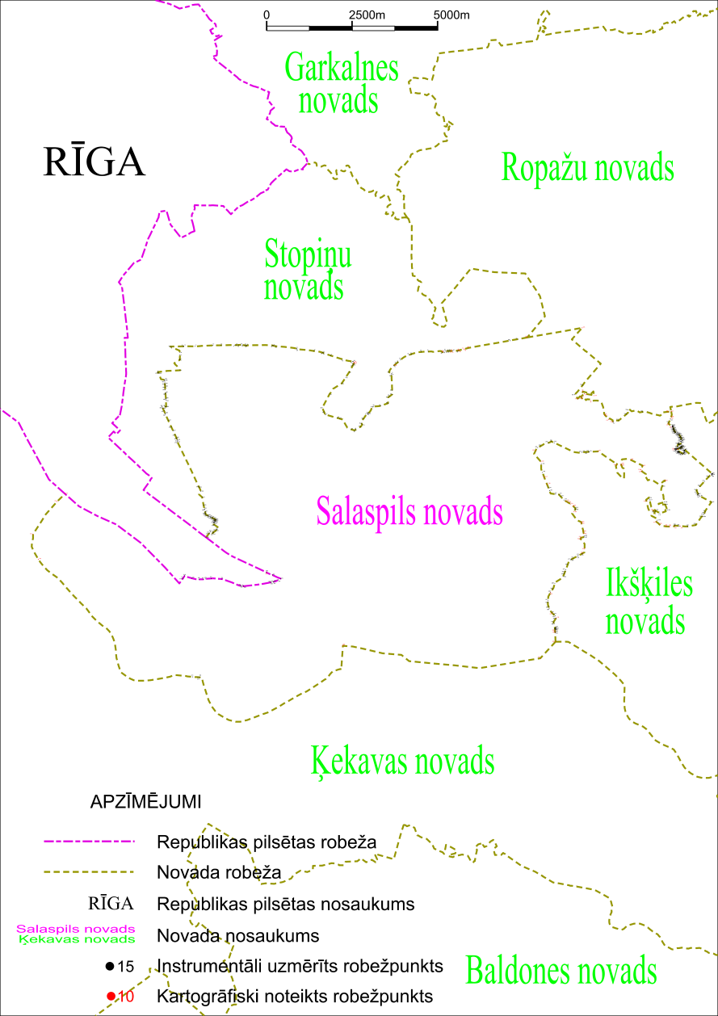

Tieslietu ministra vietā –
iekšlietu ministrs R.Kozlovskis

